电子科技大学信息与软件工程学院

**实 验 报 告**

学 号 2017221302009

姓 名 陆圣珩

（实验） 课程名称移动计算及应用开发技术

理论教师 许毅

实验教师 许毅

**电子科技大学教务处制表**

**电 子 科 技 大 学**

**实 验 报 告**

**学生姓名：陆圣珩 学号：2017221301003 指导教师：许毅**

**实验地点：信软楼西306 实验时间：2019.11.12 2019.11.15**

**一、实验名称：移动端数据获取**

**二、实验学时：4学时**

**三、实验目的：**

1. 学习并掌握轻量级关系型数据库SQLite
2. 学习并掌握数据库的操作方式
3. 理解数据库的ACID原则
4. 学习并掌握SQLite数据库的使用方式
5. 初步了解数据库的调试和测试方法

**四、实验原理：**

界面设计

|  |  |
| --- | --- |
|  | Screenshot_20191030_113112_com |
|  | |

1. 编写程序在Android系统中创建数据库

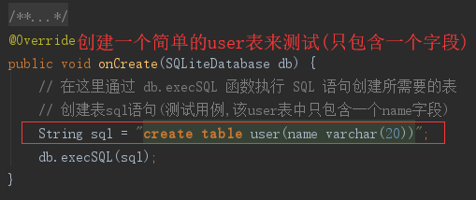

1. 向数据库中添加数据

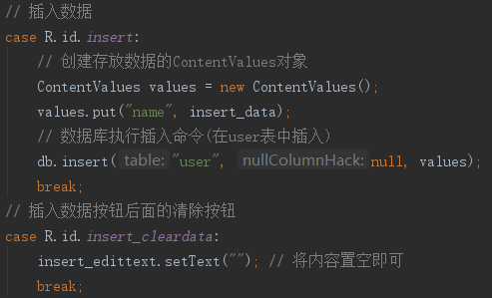

1. 在数据库中删除数据

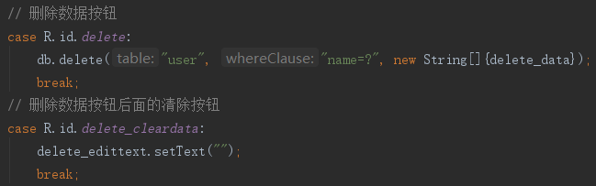

1. 在数据库中更新数据

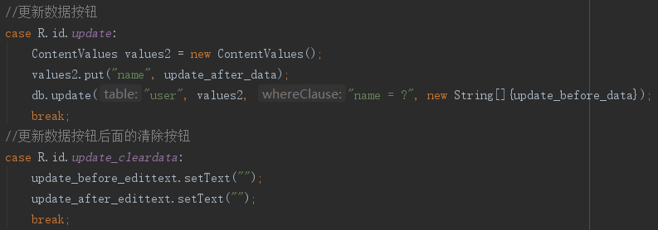

1. 查询数据库中的内容

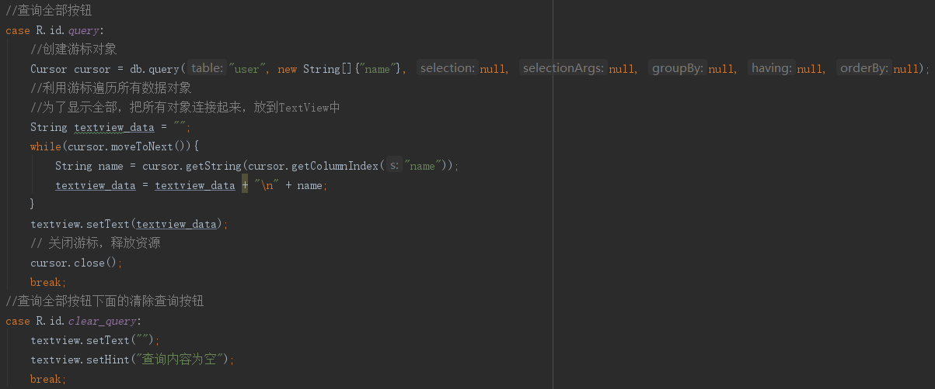

1. 使用SharedPreferences存储

SharedPreferences适用于保存少量数据，且这些数据的格式都是基本类型的值。保存数据基于XML文件存储的key-value键值对数据。

**优点**  
SharedPreferences对象与SQLite数据库相比显得格外轻量级，免去了创建数据库，创建表，写SQL语句等诸多操作，相对而言更加方便，简洁。  
**缺点**  
只能存储boolean，int，float，long和String五种简单的数据类型。  
无法进行条件查询等。

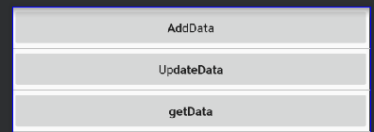

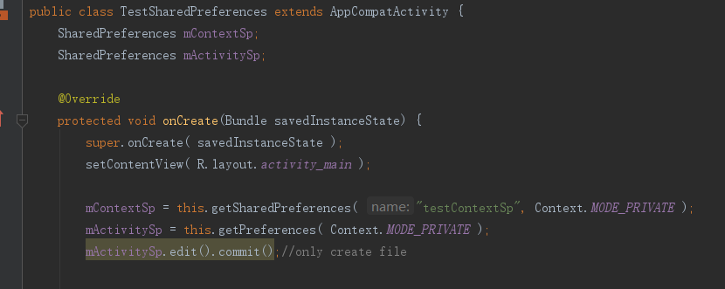

1. 编译、调试和查看程序运行结果

**五、实验内容：**

1. 学习并掌握轻量级关系型数据库SQLite

2. 学习并掌握数据库的操作方式

3. 理解数据库的ACID原则

4. 学习并掌握SQLite数据库的使用方式

5. 初步了解数据库的调试和测试方法

**六、实验器材（设备、元器件）：**

一台PC单独完成实验，使用Eclipse（或Android Studio）、模拟器（或Android手机）编程调试

**七、实验步骤：**

1. 编写程序在Android系统中创建数据库
2. 向数据库中添加数据
3. 在数据库中删除数据
4. 在数据库中更新数据
5. 查询数据库中的内容
6. 使用SharedPreferences存储
7. 编译、调试和查看程序运行结果

**八、实验结果与分析（含重要数据结果分析或核心代码流程分析）**

核心代码：

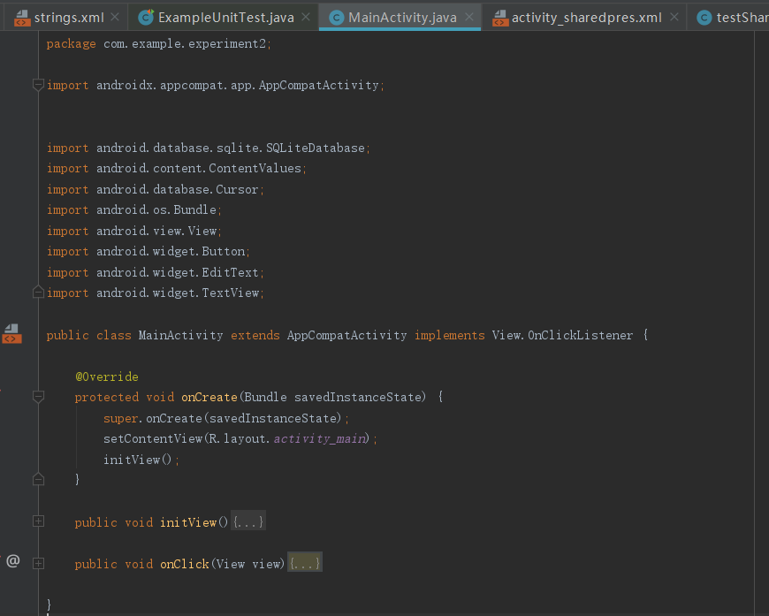

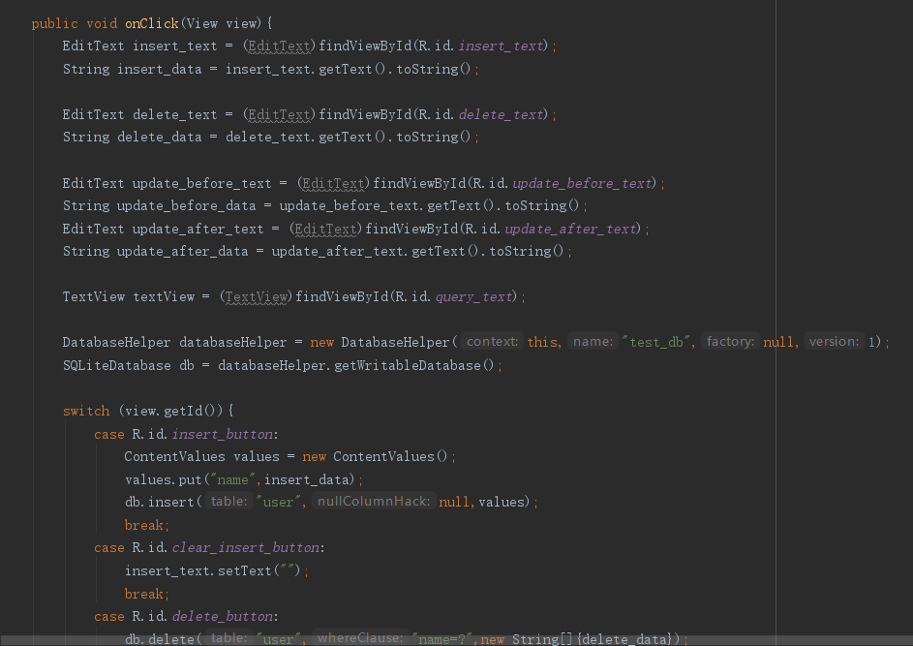

模拟器运行结果：

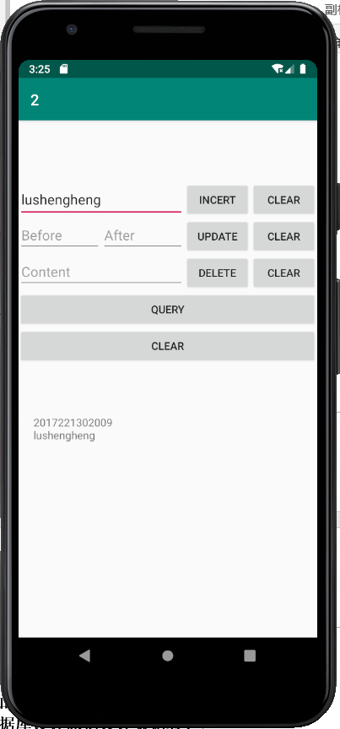

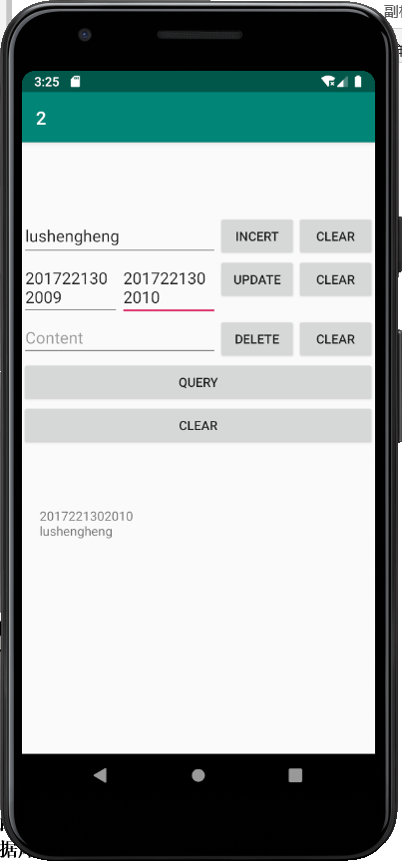

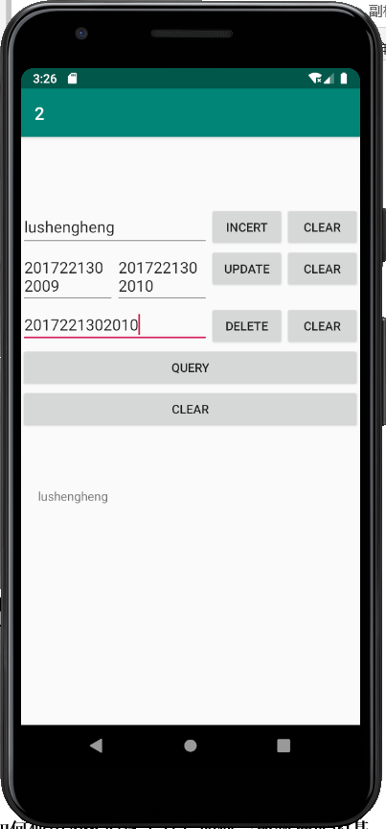

**九、总结及心得体会：**

**如何使用SQLiteOpenHelper类？如何使用adb调试工具？如何完成数据库的基本操作以及事务处理？如何按照数据库设计原则设计数据表？**

创建SQLiteOpenHelper类的派生类，构造方法，重写onCreate()方法，编写onUpgrade()方法，调用了SQLiteOpenHelper类的getWritableDatabase()或者getReadableDatabase()

本次实验没有使用adb调试工具

数据库的基本操作以及事务处理可见上文核心代码

在较好的理解本次实验的目的之后，能够遵守较好的命名规范，遵守数据库表索引规范，并尽可能遵守数据库三范式

本次实验在上一次实验的基础上，针对数据库这一重要的知识点围绕并展开了基础的学习，代码编写和操作。通过编写SQLiteOpenHelper类，并操作Sqlite数据库，对安卓上数据操作有了新的理解。在理解ACID原则和三范式的基础上，完成了本次实验，并与课程相关内容知识点结合加深学习成果。

1. **对本实验过程及方法、手段的改进建议：**

无

**报告评分：**

**指导教师签字：**